



OBSAH:
1. JAK JSME VZNIKLI A KDO JSME
2. ČTYŘI ZÁKLADNÍ PILÍŘE
KOMPLEXNÍ OCHRANA
NEJNIŽŠÍ CENA + NEJVYŠŠÍ ODŠKODNĚNÍ
ČAS A SERVIS
PRÁVNÍ OCHRANA
3. ODŠKODŇOVÁNÍ SPORTOVCŮ
4. NAŠI SPORTOVCI

1. JAK JSME VZNIKLI A KDO JSME?

Již v roce 2010 jsme přemýšleli o vytvoření projektu pro sportovce, protože spoustu extrémních i rizikových sportů je v dnešní době nepojistitelných, a pokud ano, tak se jedná o velmi drahé programy. Ve spolupráci se zemským ředitelem OVB Allfinanz, a.s. Justinem Valešem a regionálním ředitelem Janem Koktou jsme spustili projekt SportGroup a pod tímto projektem úspěšně podnikáme již několik let. Celý rok 2012 jsme ověřovali funkčnost našich programů a vzhledem k množství klientů, kteří byli bez problémů a v extrémně krátkém čase odškodněni i za malé úrazy, jsme se rozhodli rozjet projekt ve velkém. V současné době startujeme marketingovou kampaň a bylo třeba přejmenovat se na ProSport a s novým a unifikovaným designem proniknout na trh.
Jsme parta mladých lidí, kteří už ve svém oboru (i v tom sportovním) něco dokázali. Jsme úspěšní a chceme být dlouhodobě na špici. Během roku 2013 se rozšíříme do všech krajů ČR a budeme mít zastoupení ve všech sportech. Proto, pokud vás zajímá případná spolupráce, překlikněte si v liště nahoře.
Společnosti, se kterými spolupracujeme, jsou špičkou na českém, ale i evropském trhu. Patří mezi ně významní spojenci jako ČP, ALLIANZ, KOOPERATIVA, GENERALI, ING a mnoha dalších pojišťoven i bank. Vládnou svou dlouholetou historií a kvalitou poskytovaných služeb, při zachování nízkých cen a nejlepších podmínek.
ProSport je unikátní projekt na ochranu zdraví sportovců všech úrovní a kategorií jakéhokoliv sportu formou nadstandardních a nejvýhodnějších úrazových programů - to vše bez rizikových přirážek s poskytnutím maximálního luxusu a péče o klienta.
Neexistuje žádný sport či aktivita, se kterou bychom si neuměli poradit. Naše práce spočívá ve výběru nejlepšího úrazového programu s přihlédnutím na zaměstnání. Zajišťujeme maximální plnění bez jakýchkoliv problémů a výmluv ze strany pojišťoven.
Spolupracujeme s 95% finančních institucí z českého pojistného trhu, a tak vybíráme maximálně vyhovující produkt a přizpůsobujeme ho na míru každému klientovi. Projekt zpracováváme v návaznosti na stávající finanční portfolio klienta a jeho aktuální potřeby.
Naším úkolem je připravit klienta na problémy běžného života, především zabezpečit potřebný příjem při pracovní neschopnosti úrazem, nemocí a zachovat tak běžný život každé rodiny.
Jsme schopni poradit i v ostatních finančních otázkách. Náš tým se skládá ze specialistů na jednotlivá finanční odvětví. Vybereme hypoteční úvěr, sjednáme nejlevnější povinné ručení včetně havarijního pojištění, zajistíme přípravu na penzi. Připravíme ratolesti na první výdaje, jakmile vstoupí do života dospělých.
Nic pro nás není překážkou, uděláme maximum pro Vaši SPOKOJENOST ! ! !

2. ČTYŘI ZÁKLADNÍ PILÍŘE
KOMPLEXNÍ OCHRANA
- Připojištění sportovních aktivit bez omezení – jakýkoliv sport + krytí tréninků, zápasů a přípravy
Pojištěnému v projektu ProSport vzniká nárok na pojistné plnění i za úrazy, k nimž dojde při výkonu veškeré sportovní činnosti včetně přípravy na závody a soutěže. Z úrazového pojištění sjednaného v rámci projektu ProSport nejsou vyloučeny žádné druhy sportu.
- Programy pro amatéry, registrované sportovce i profesionály
Nezáleží na úrovni sportovce, projekt ProSport je vhodný pro každého.
- Celosvětové krytí
Pokud se stane úraz mimo území ČR, bude proplacen na základě zprávy o prvním ošetření ze zahraničí. Náklady na ošetření musí být zajištěny cestovním připojištěním.
- Naše programy chrání i v běžném životě
Smlouvy v rámci projektu ProSport kryjí úrazy, které se stanou nejen při sportu, ale kdykoliv v běžném životě. Mezi takovéto úrazy řadíme například uklouznutí na schodech či zledovatělém chodníku, řeznou ránu nožem, opaření se horkou vodou, atp.
- Výhodné pro rodiny a děti do 26 let
Pro děti a studenty až do 26 ti let dokážeme sjednat nejlepší podmínky na trhu. I po přerušení studia před 26. rokem má náš klient stále dětskou sazbu na úraz, která bývá až o 50% levnější. Podmínkou je, že tato „dětská úrazovka“ musí být sjednána nejpozději v 17 letech věku pojištěného a zvýhodněná cena bude platit až do šestadvaceti let.
- Kompletace celkového finančního portfolia
Zajišťujeme odbornou pomoc ve všech odvětvích rodinných financí. Řešíme s našimi klienty bydlení (přípravu na bydlení, hypotéky, stavební spoření), důchod (všechny pilíře penzijní reformy včetně poradenství), vytvoření finanční rezervy, investice (v rámci pravidelných i jednorázových plateb), úspory na daních a také nejlevnější povinné ručení a havarijní pojištění, odpovědnost za škodu v zaměstnání, podnikání i běžném životě, pojištění nemovitého majetku, právní ochranu atd. atd. Klientům zajišťujeme sjednocený a komplexní projekt na všechny jeho požadavky, vyjednáváme lepší podmínky i ceny. Největší důraz klademe na zajištění příjmu, protože to je alfa omega lidských potřeb. Není-li zajištěn příjem, který se dá považovat za základy, nemůžeme stavět hrubou stavbu v podobě např. financování bydlení.
- Výběr nejsilnějších společností trhu
Společnosti, se kterými spolupracujeme, jsou špičkou na českém, ale i evropském trhu. Patří mezi ně významní spojenci jako ČP, ALLIANZ, KOOPERATIVA, GENERALI, ING a mnoha dalších pojišťoven i bank. Vládnou svou dlouholetou historií a kvalitou poskytovaných služeb, při zachování nízkých cen a nejlepších podmínek.

NEJNIŽŠÍ CENA + NEJVYŠŠÍ ODŠKODNĚNÍ
- Žádné přirážky za rizikovost
Naší přidanou hodnotou je, že v našich projektech ProSport nezáleží na rizikovosti sportu. Rizikovější sport (např. ragby, jsou jinde dokonce nepojistitelné) bude u nás sjednán bez rizikové přirážky, a to vše podle zákona ČR a platných podmínek dané pojistitelem. V důsledku toho se s cenami dostáváme pod úroveň konkurence.
- Nejvyšší pojistné plnění na trhu, paradoxně za nejnižší ceny
Zajišťujeme nejvyšší odškodnění z celého českého trhu, samozřejmě za nejnižší možnou cenu. Díky tomu, že naši klienti nemají rizikovou přirážku, dokážeme za relativně nízké měsíční pojistné sjednat velmi nadstandardní úrazovou pojistku s nadprůměrným pojistným plnění od pojistitelů.
- Plnění drobných úrazů vč. modřin a naraženin – UNIKÁT V ČR
Pokud se klientovi projektu ProSport stane drobný úraz, jakým může být např. naraženina, pohmožděnina či podlitina, dostává pojistné plnění. Jako jediní v ČR plníme drobné úrazy, a to v desetitisícových částkách.
- Sčítání úrazů
Oproti běžnému systému denního odškodnění, kdy je při souběhu úrazů vypláceno vždy odškodnění úrazu s nejdelším trváním, se v projektu ProSport zaměřujeme na vyplacení za všechny úrazy v SOUČTU. Pro sportovce, který se např. zraní při downhillu, kde je běžné zranění na více místech těla, to znamená v průměru trojnásobné pojistné plnění oproti běžným smlouvám.
- Flexibilita – kdykoliv lze přizpůsobit aktuálním potřebám sportovce
Jsme schopni bezproblémově smlouvy upravovat v průběhu, dle potřeb a možností klienta.



ČAS + SERVIS
- Vyřízení veškeré dokumentace včetně osobního předání lékařských zpráv likvidátorovi
Vše za naše klienty vyřídíme, z pohodlí domova klient pouze čeká na vyplacení peněz. Dovezeme potřebné dokumenty pro záznam lékaře, vyzvedne je a osobně doručíme likvidátorovi.
- Vyplácení pojistného plnění již během úrazu, nečekáme na doléčení
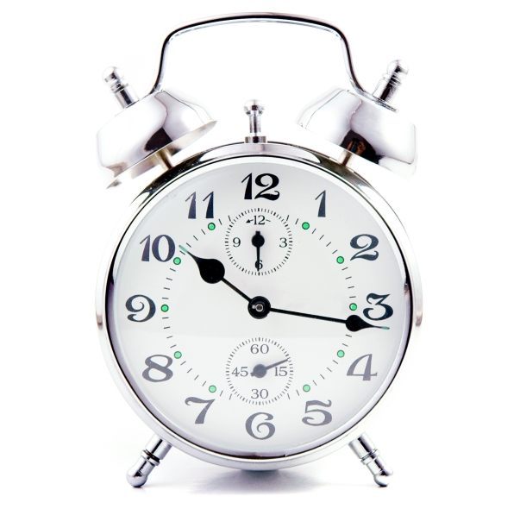
Díky jedinečnému systému plnění, tzv. TĚLESNÉMU POŠKOZENÍ (jinak odškodnění v %), umíme peníze získávat již během úrazu. Např. u zlomené nohy by klient čekal cca 70 dní na doléčení a poté by dostal vyplacené odškodné. U procentuálního odškodnění klient peníze dostane zhruba během druhého týdne od úrazu a je tak schopen poplatit běžné životní náklady bez jakéhokoliv omezení.
- Přednostní vyplácení úrazu
Naše smlouvy jsou vypláceny přednostně, rychle a spolehlivě. Likvidátor smlouvy ihned zadává do systému a urguje jejich vyřízení.
- Finanční plnění standardně do 5 pracovních dnů
Jakmile se dokumenty doručí likvidátorovi, ručíme za nejrychlejší vyplácení v rámci ČR. Do 5 pracovních dnů budou peníze na účtu klienta.
- Doba léčby není podmíněna pracovní neschopností
Úrazy jsou vyplácené na základě tabulek, NENÍ POTŘEBA DOLOŽENÍ PRACOVNÍ NESCHOPNOSTI. S drobným i vážnějším úrazem může klient, pokud je to možné, chodit do práce a pojistné plnění bude vždy vyplaceno v plné výši, bez ohledu na dobu léčení.
- ProSport smlouvy jsou automaticky monitorovány a v případě nových výhodnějších podmínek aktualizovány
Aktivní sledování smluv zabraňuje jakémukoliv podpojištění či přeplácení. Pokud na trh přijde produkt, který našim klientům může zajistit lepší podmínky, ihned naše klienty informujeme.
- Bezplatná kontrola stávajících smluv a konkurenční srovnání
Zkontrolujeme, zda stávající smlouvy našich klientů splňují všechny aktuální požadavky a potřeby podle parametrů, které nám klient sdělí na základě provedené detailní finanční analýzy. Uděláme srovnání se všemi konkurenčními produkty, provedeme optimalizaci a vysvětlíme dané úpravy, případně navrhneme lepší řešení. Vše je bezplatné.
- Asistence profesionálního lékaře
V případě zájmu je možno využít profesionálního lékaře.


PRÁVNÍ OCHRANA
- ZPROSTŘEDKUJEME OCHRANU PRÁVNÍCH ZÁJMŮ SPORTOVCŮ i soudní cestou
- Právní pomoc doma i v zahraničí
- Právní poradenství na tísňové lince
24 hodin denně a zdarma.
- Zastupování odborníkem v konkrétní právní problematice
Hradíme náklady na právníka.
- Uhrazení nákladů na soudně nařízených znaleckých posudcích
- Zprostředkování bezúročné půjčky za účelem vyloučení vyšetřovací vazby
Až do výše 500.000 Kč
- Občanskoprávní nároky na náhradu škody
Při zasažení fotbalového brankáře do hlavy při zápase fanouškem soupeře lze náhradu škody fanouškovi uplatňovat a následně i soudně vymáhat.
- Obhajoba osoby v trestním nebo přestupkovém řízení
Uhrazení nákladů obhajoby při trestním řízení hokejového hráče podezřelého z ublížení na zdraví z nedbalosti, kdy soupeř utrpěl těžké zranění po zákroku obránce v rámci extraligového utkání.
- Obhajoba v disciplinárním řízení
Uhrazení nákladů právního zastoupení před disciplinární komisí včetně odvolání.
- Pracovněprávní nároky na náhradu škody
Vymáhání nároků bolestného a dalšího odškodnění např. při zranění ligové hráčky míčem spoluhráčky jakožto zaměstnankyně basketbalového klubu.
- Ochrana vlastnických práv k movitým věcem
Žaloba na vydání věci v důsledku vykradení šaten klubu a odcizení sportovního vybavení a osobních věcí.
- Spory z komerčního pojištění
Intervenování neodůvodněných průtahů ve vyřizování úhrady pojistného plnění v důsledku úrazu.
- Hájení oprávněných zájmů v pracovněprávních a závazkově právních vztazích
Žaloba na úhradu dlužných částek sjednané odměny z důvodu nezaplacení svému hráči.

PÉČE O SPORTOVCE ZE TŘÍ HLEDISEK
- Právní hledisko
- Financování a sponzoring
- Zdravotní rizika

95% lidí má dnes (pokud vůbec) kryty úrazy pomocí denního odškodného – jak to funguje, jaké jsou nevýhody:
Druh pojištění | Denní odškodné | Tělesné poškození
Kdy se plní? | Plnění po doléčení (dle dnů) | Plnění hned (určení dle %)
Podmínky? | Určuje karenční doba (zpravidla 7, 15 dní) při úrazu musíte tuto karenční dobu přesáhnout | Vždy se plní – od modřin, štěnic, vymknutí, natažených svalů
Způsob vyhodnocení více úrazů? | Plní se nejdéle léčený | Vyhodnocuje se každý úraz zvlášť, částky se sečtou a  pošlou

Př.Honza Bublík (cyklista) spadne z kola – po pádu :
zlomenina paže, zlomeni žebra, otřes mozku, pohmožděnina nohy
Klient 2 má sjednané denní odškodné na 400 Kč – platí 260 Kč | Klient 1 má sjednané tělesné poškození na  200 000 Kč – platí 260 Kč
Plněni při doléčení – klient tak musí řešit finanční problémy (snížený příjem při pracovní neschopnosti) | Plnění ihned
Zlomenina paže – léčba 28 dní  Zlomeno žebra – léčba 25 dní  Otřes mozku – 8 dní  Pohmožděnina nohy – 10 dní | Zlomenina paže – 14%  Zlomeno žebra – 5%  Otřes mozku – 20%  Pohmožděnina nohy – 2,5 %
Vyhodnocuje se pouze paže – tzn. 28 dní x 400 denní odškodné  Celkově vyplaceno 11 200 Kč | Vyhodnocuje se celé:  paže 14% z 200 000 = 28 000  žebro 5% z 200 000 = 10 000  otřes mozku 20% z 200 000 = 40 000  Pohmožděnina 2,5 % z 200 000 = 5 000  Celkově vyplaceno 83 000 Kč

Co myslíte, že je lepší? Proč tolik pojišťovny vydělávají na úrazech? Proč jste to ještě neviděli v reklamě?
PLNĚNÍ ZA NEJČASTĚJŠÍ ÚRAZY
Tělesné poškození úrazem
Pojistná částka: 200 000Kč, cena: 260Kč/měs.
300 000Kč, cena: 390Kč/měs.
400 000Kč, cena: 520Kč/měs.
Vybrané příklady úrazů a pojistného plnění:
Úraz | Plnění v % | PČ 200 000Kč | PČ 300 000Kč | PČ 400 000Kč
Zlomenina nosu | 4% | 8 000Kč | 12 000Kč | 16 000Kč
Ztráta zubu úrazem | 3% | 6 000Kč | 9 000Kč | 12 000Kč
Zlomenina žebra | 5% | 10 000Kč | 15 000Kč | 20 000Kč
Zlomenina pánve | 30% | 60 000Kč | 90 000Kč | 120 000Kč
Pohmoždění paže | 1,5% | 3 000Kč | 4 500Kč | 6 000Kč
Vymknutí ramene | 7% | 14 000Kč | 21 000Kč | 28 000Kč
Zlomenina paže | 14% | 28 000Kč | 42 000Kč | 56 000Kč
Zlomenina kosti loketní | 10% | 20 000Kč | 30 000Kč | 40 000Kč
Zlomenina několika kostí zápěstních | 22% | 44 000Kč | 66 000Kč | 88 000Kč
Zlomenina článku prstu | 5% | 10 000Kč | 15 000Kč | 20 000Kč
Pohmoždění kolene | 3% | 6 000Kč | 9 000Kč | 12 000Kč
Natržení kolenních vazů | 7% | 14 000Kč | 21 000Kč | 28 000Kč
Přetržení vazů kolene (operace) | 22% | 44 000Kč | 66 000Kč | 88 000Kč
Zlomenina stehenní kosti | 40% | 80 000Kč | 120 000Kč | 160 000Kč
Otevřená zl. stehenní kosti | 62% | 124 000Kč | 186 000Kč | 248 000Kč
Zlomenina lýtkové kosti | 8% | 16 000Kč | 24 000Kč | 32 000Kč
Zlomenina holenní kosti | 30% | 60 000Kč | 90 000Kč | 120 000Kč
Zlomenina zánártních kůstek | 8% | 16 000Kč | 24 000Kč | 32 000Kč
Zlomenina palce nohy | 5% | 10 000Kč | 15 000Kč | 20 000Kč
Podvrtnutí hlezenního kl | 5% | 10 000Kč | 15 000Kč | 20 000Kč
Těžký otřes mozku | 20% | 40 000Kč | 60 000Kč | 80 000Kč
Rány šité bez kompl. | 2% | 4 000Kč | 6 000Kč | 8 000Kč
Popáleniny II.st. nad 50% | 100% | 200 000Kč | 300 000Kč | 400 000Kč
Natržený sval / šlacha | 5% | 10 000Kč | 15 000Kč | 20 000Kč
Přetržený sval / šlacha | 14% | 28 000Kč | 42 000Kč | 56 000Kč
Přetětí Achillovy šlachy | 20% | 40 000Kč | 60 000Kč | 80 000Kč

SMRT z jakýchkoliv příčin
- Zemře-li pojistník, vyplatí pojišťovna jednorázově aktuální sjednanou částku obmyšlené osobě (vždy uvést!), lze následně přeměnit i na výplatu důchodu
- Minimum 10.000 Kč (základní smrt)
- Více se sjednává pouze osobě, která je živitelem rodiny (rodina by bez příjmu pojistníka finančně strádala, nebo má pojistník úvěry)
- Pojistná částka: Konstantní (stále stejná)
Lineárně klesající (každý rok se snižuje stejně)
Anuitně klesající (klesá podle % – př. Kopíruje hypotéku)
DOPORUČUJI NASTAVIT:
Živitel rodiny- alespoň 2X roční příjem
Úvěry - alespoň do výše všech úvěrů (aby nespadly dluhy na rodinu)

TRVALÉ NÁSLEDKY ÚRAZU
- % podíl ze sjednané částky podle oceňovacích tabulek
- Varianty plnění: od 0,1% (plní se jakékoliv malé následky)
10,01% (plní se závažnější následky)

- Při trvalých následcích na více částech těla se % sčítají až do 100%
- Progresivní plnění: 4 násobek (maximální plnění 400%)
6 násobek (maximální plnění 600%)
Běžné plnění | 10% | 20% | 30% | 40% | 50% | 60% | 70% | 80% | 90% | 100%
4násobná progrese | 10% | 20% | 40% | 70% | 100% | 150% | 200% | 255% | 325% | 400%
6násobná progrese | 10% | 20% | 40% | 70% | 100% | 180% | 270% | 370% | 480% | 600%

DOPORUČUJI NASTAVIT:
TNÚ 6X PROGRESE
MINIMÁLNĚ 200.000 KČ (maximální plnění 1.200.000 Kč)
IDEÁLNĚ 500.000 KČ (maximální plnění 3.000.000 Kč)
SKVĚLE (př. u dětí) 1.000.000 KČ (maximální plnění 6.000.000 Kč)

TĚLESNÉ POŠKOZENÍ ÚRAZEM
- % podíl ze sjednané částky podle oceňovacích tabulek
- Lze sjednat pouze v kombinaci s trvalými následky
- Nejdůležitější součást úrazového pojištění
- Sjednání nad 250.000 Kč pouze s doložením příjmu klienta
- Porovnání: 100.000 TPÚ = 200 Kč DO

Limity plnění: násobky ročního pojistného
 | do 6 měsíců | 6-12 měsíců | 1-2 roky | 2-3 roky | 3-4 roky | na 4 roky
1+2 riziková skupina | 5 | 8 | 11 | 14 | 17 | 20
3 riziková skupina | 3 | 5 | 8 | 11 | 14 | 17

POBYT V NEMOCNICI úrazem i nemocí
- Karenční doba 3 dny (3 půlnoci), při překročení se plní zpětně od 1. dne
- K plnění dojde až po skončení pobytu v nemocnici, po 3 měsících lze zažádat o zálohu
- Maximální doba plnění 365 dní
- Sjednává se na denní plnění
- Neplní se pobyt v nemocnici v souvislosti s těhotenstvím (pouze u Allianz)
- U pobytu v nemocnici z důvodu nemoci je čekací doba 3 měsíce (s výjimkou: 6 měsíců kvůli ošetření zubů, zhotovení zubních náhrad a provedení úkonů čelistní ortopedie a chirurgie, ortopedických náhrad), u úrazu se čekací doba neuplatňuje

DOPORUČUJI NASTAVIT:
MINIMÁLNĚ 100 KČ
SKVĚLE 1.000 KČ
(nadstandardní pokoj v nemocnici stojí 800 Kč na den)
U dětí doporučuji sjednat na vyšší částku, zaplatí se tím i pobyt v nemocnici doprovodu (na doprovod pojištění neexistuje)

PRACOVNÍ NESCHOPNOST úrazem i nemocí
- Karenční doba: 14, 28, 42 dnů

- U PN úrazem se plní zpětně od 1. Dne, u PN nemocí pouze po skončení karenční doby
- U PN v důsledku nemoci čekací doba 3 měsíce, u úrazu se neuplatňuje
- K výplatě dojde až po uplynutí PN, po 3 měsících lze zažádat o zálohu

- DOPORUČUJI NASTAVIT na 40% z čisté měsíční mzdy

OŠETŘOVÁNÍ NEMOCNÉHO DÍTĚTE úrazem i nemocí
- Pro případ zmírnění ušlé mzdy v případě ošetřování dítěte

- lze sjednat pouze do 11 roku věku dítěte
- karenční doba 9 dní (po uplynutí státem placené lhůty), tzn. plnění od 10. dne
- čekací doba 3 měsíce, u úrazu se neuplatňuje
- k výplatě dojde až po skončení ošetřování dítěte
- plnění maximálně za 90 dnů z jedné události, maximálně 180 dnů za rok

- DOPORUČUJI NASTAVIT na 40% z čisté měsíční mzdy

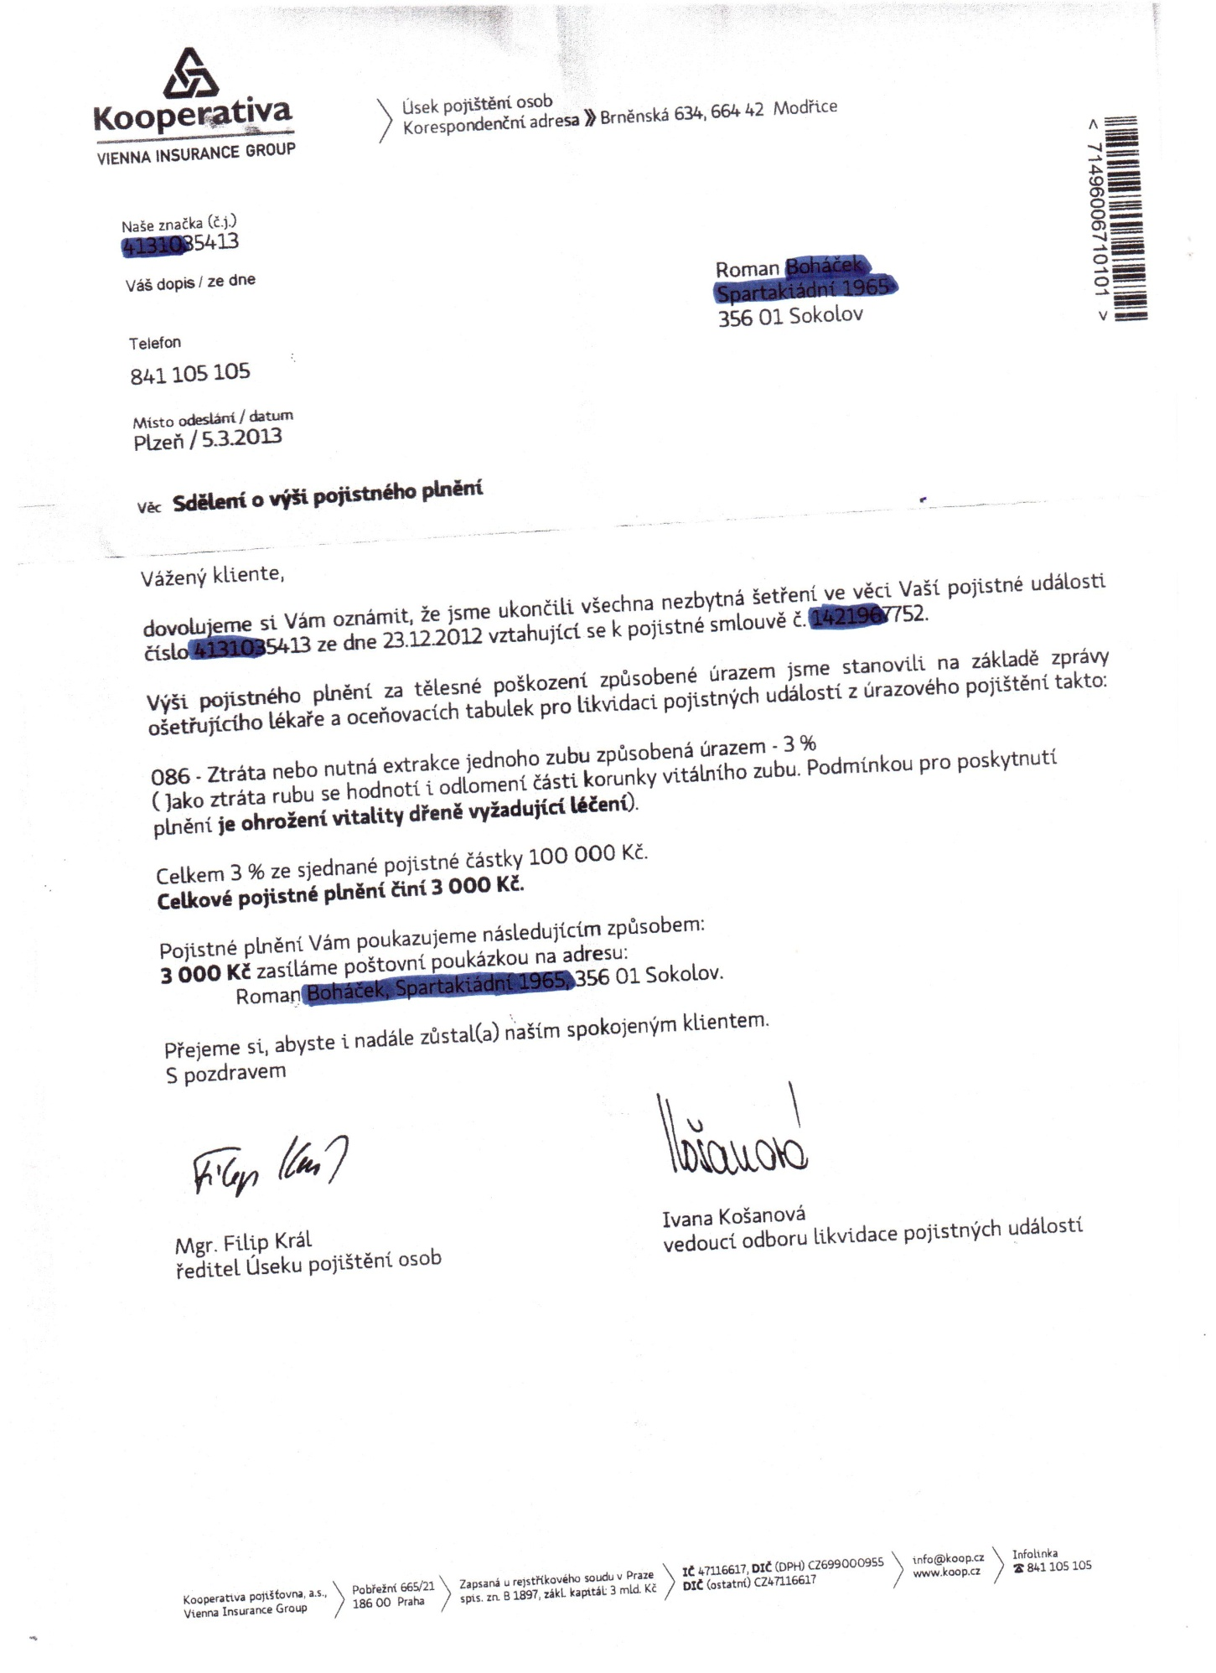

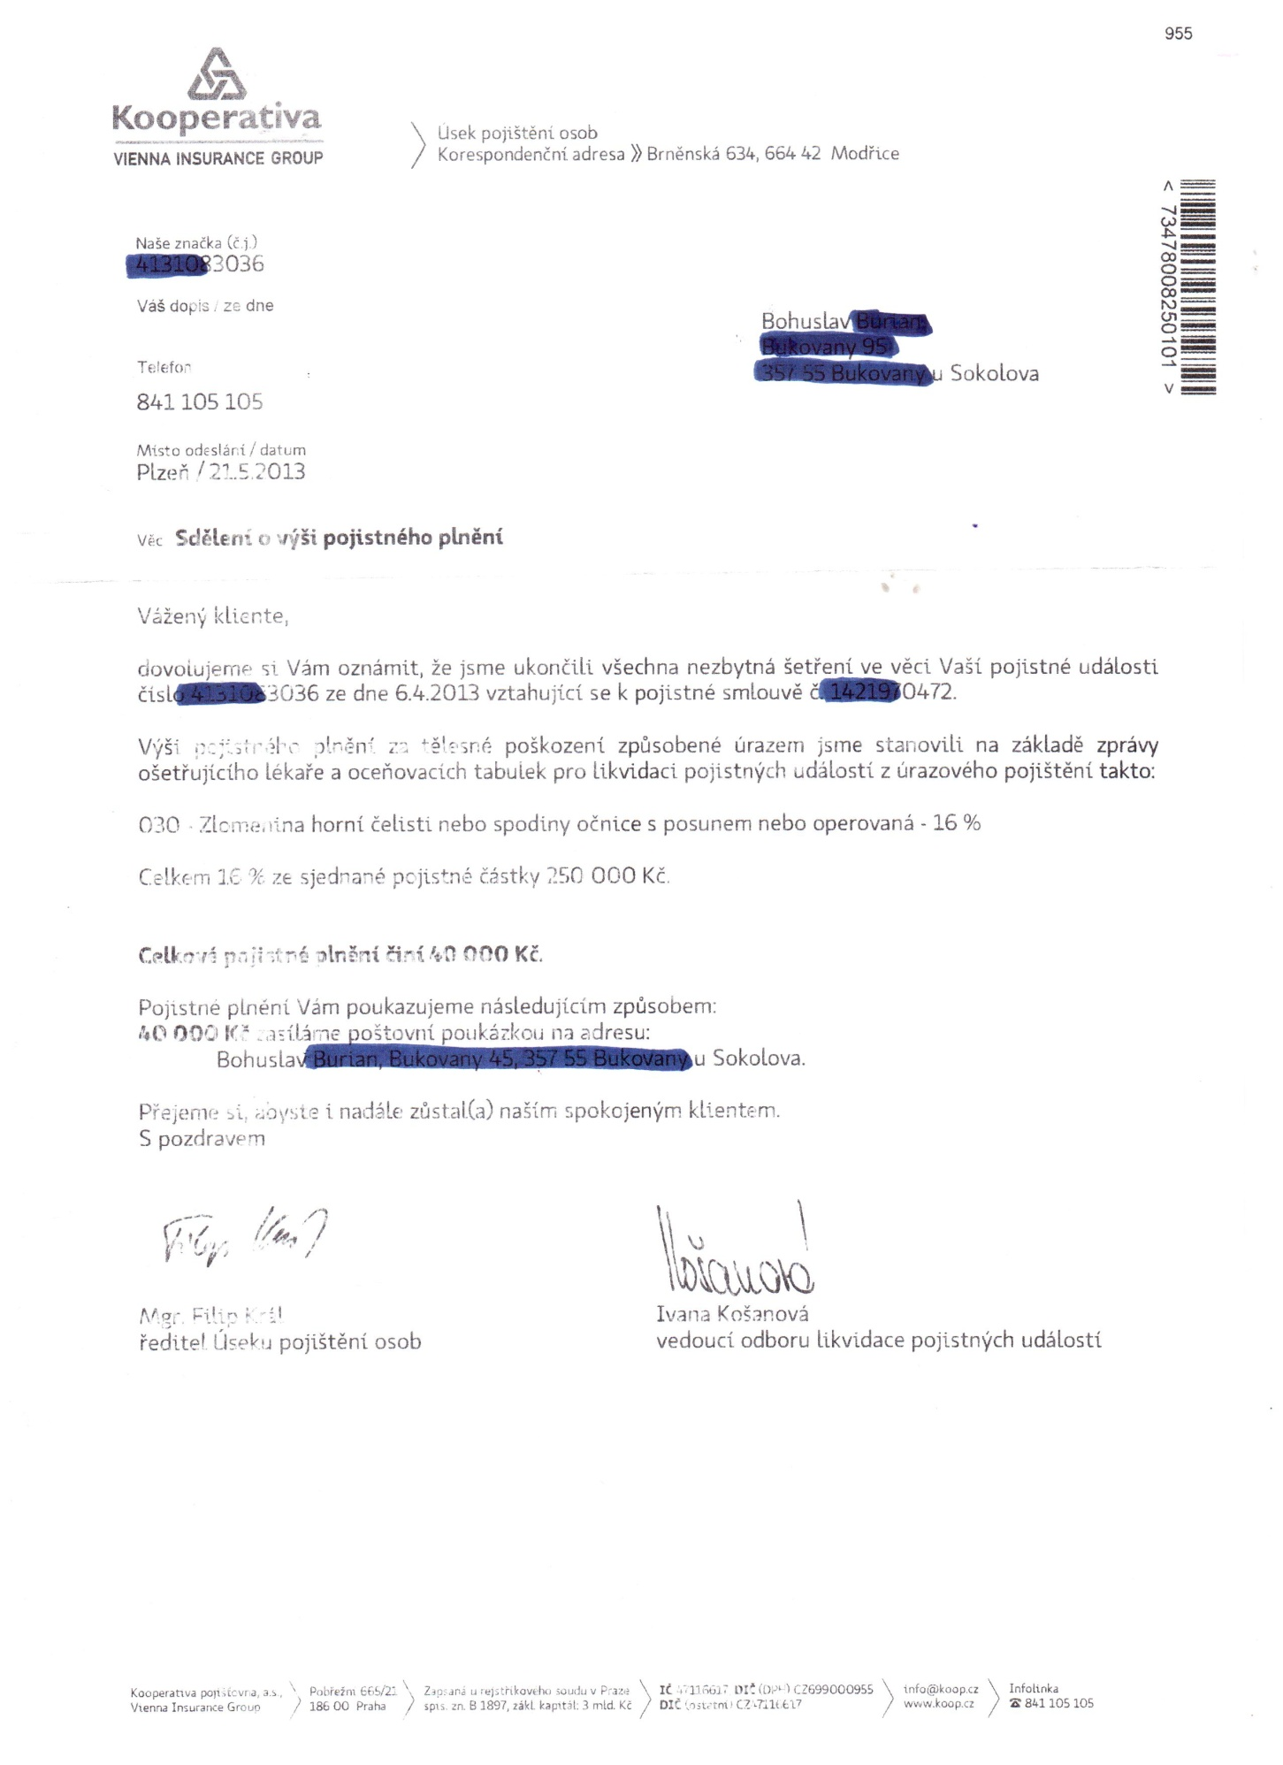

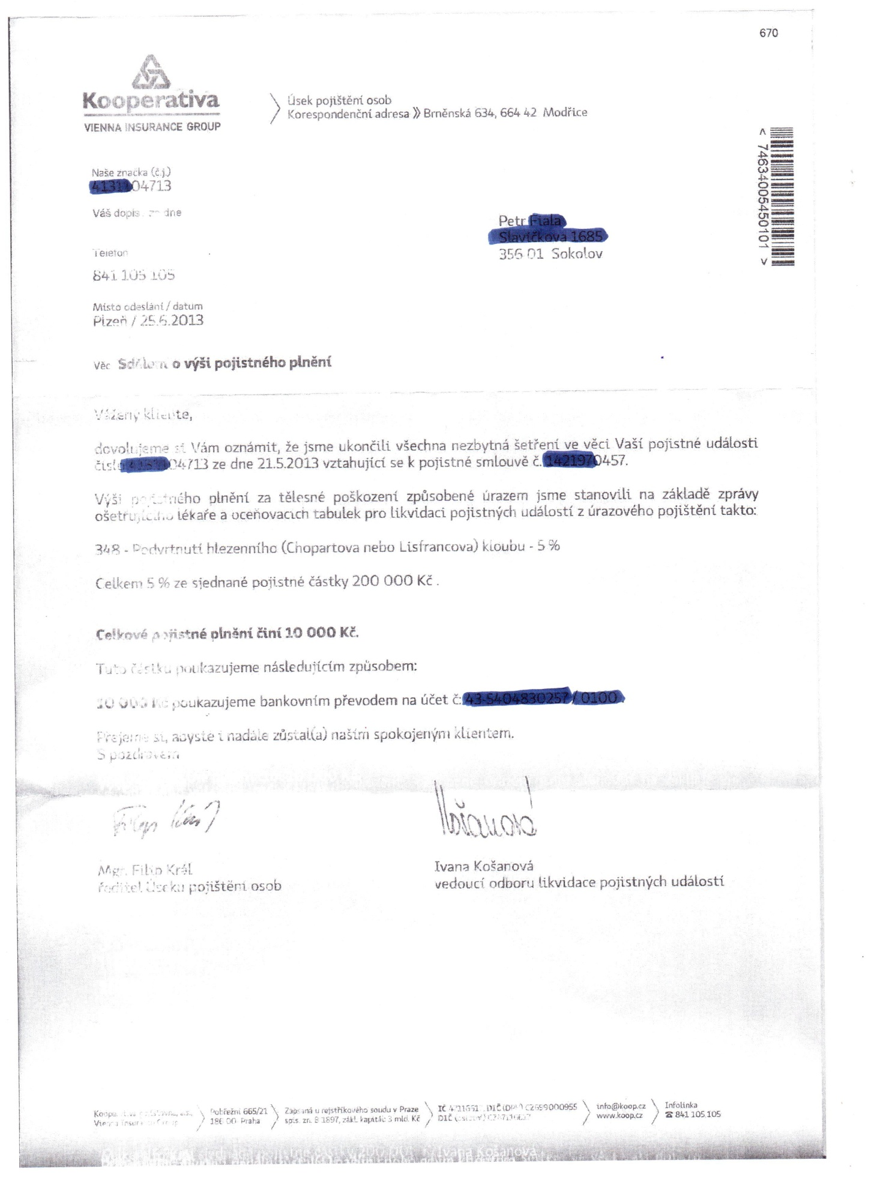

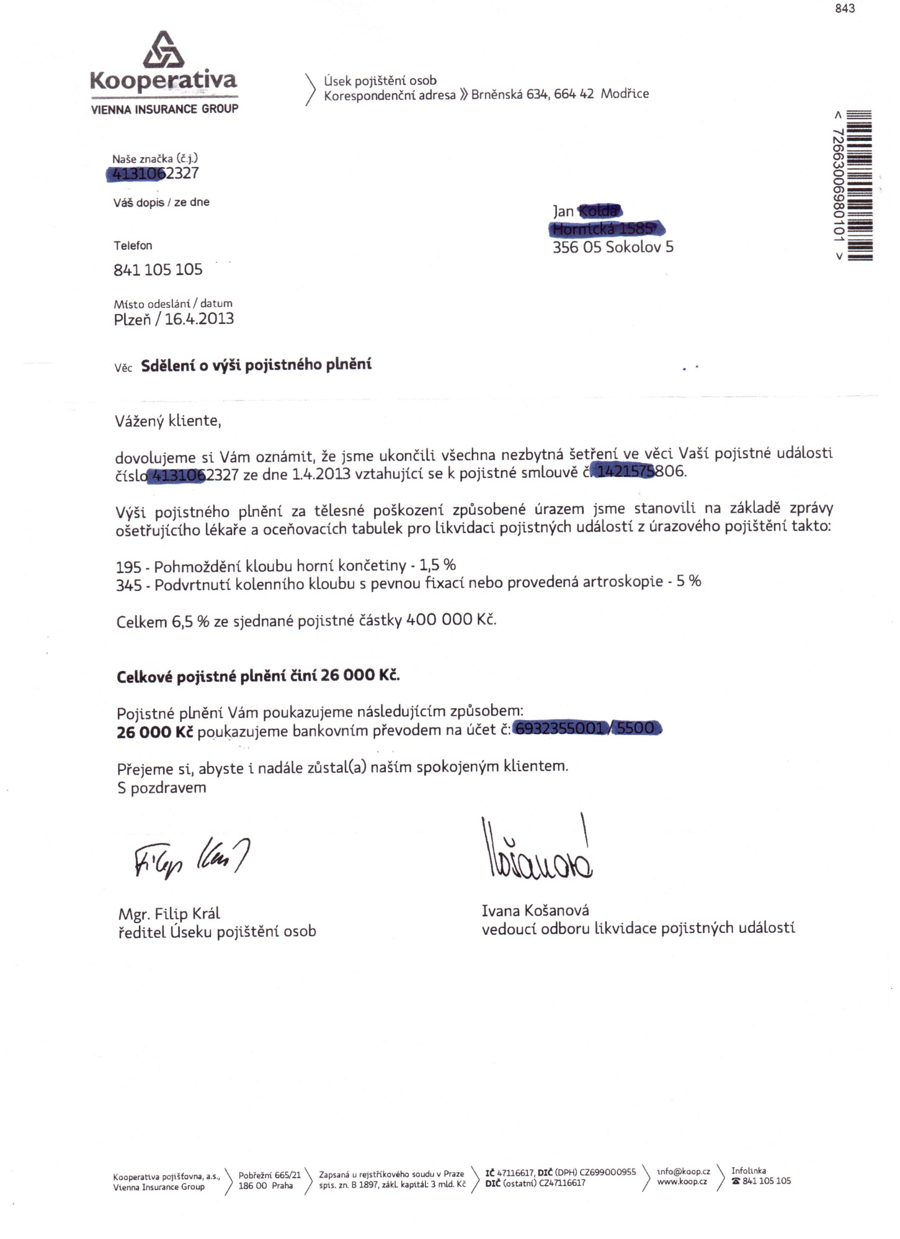

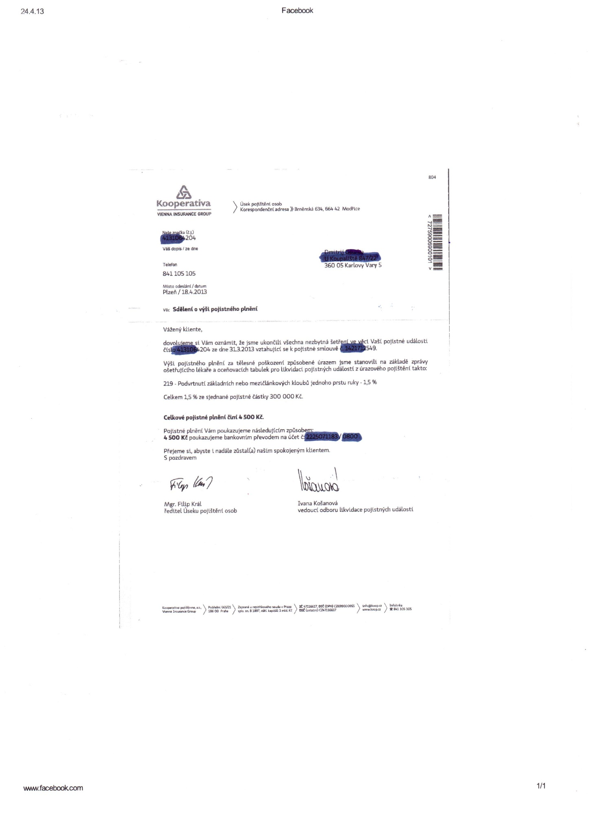

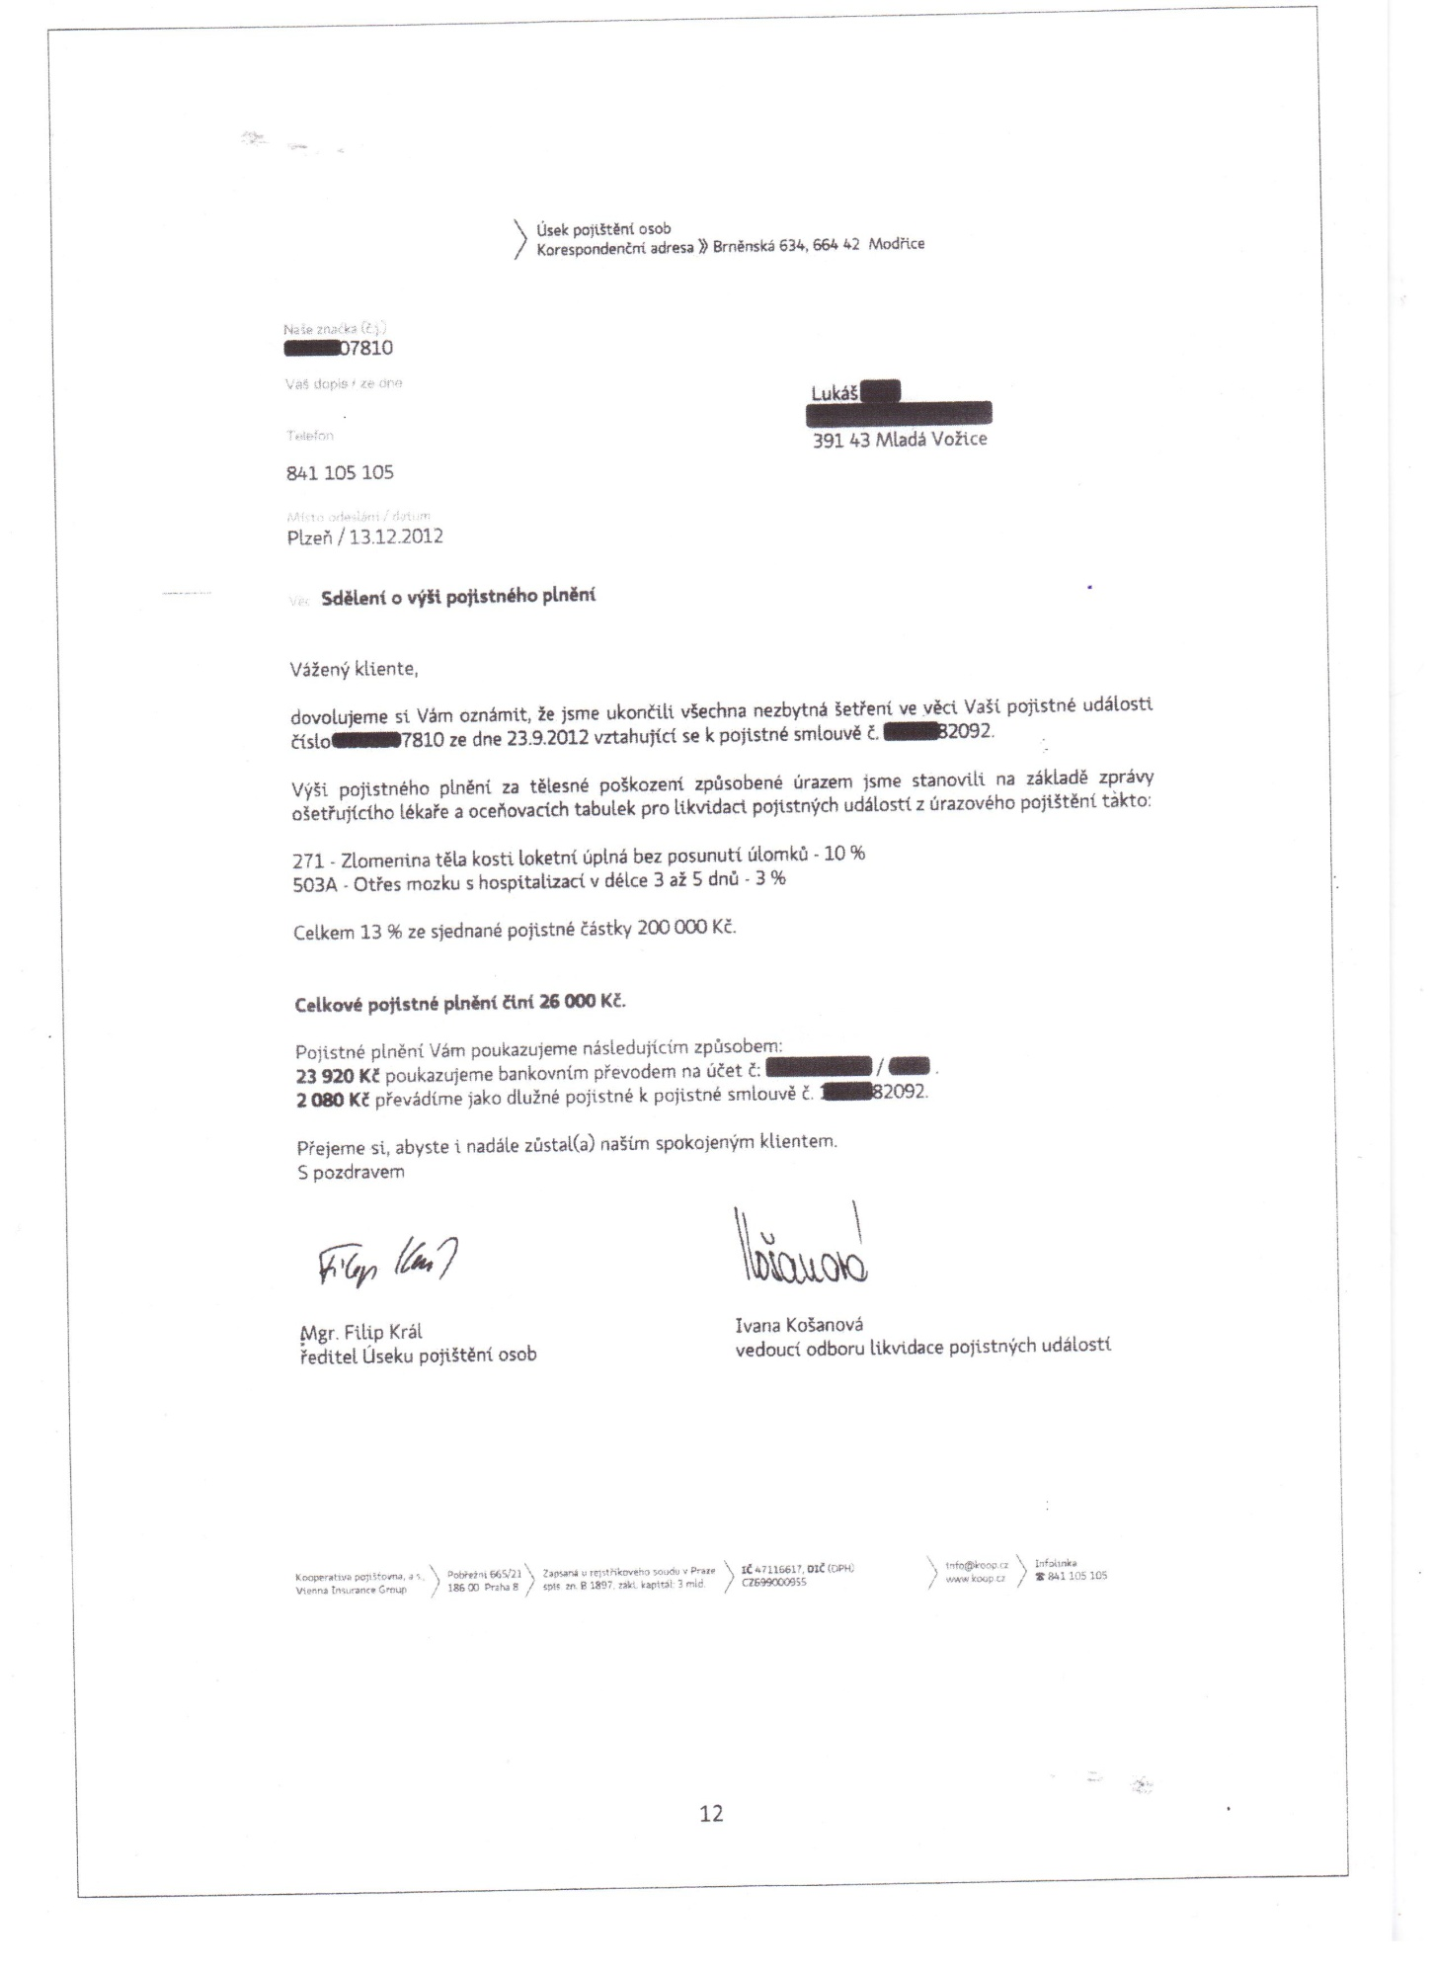

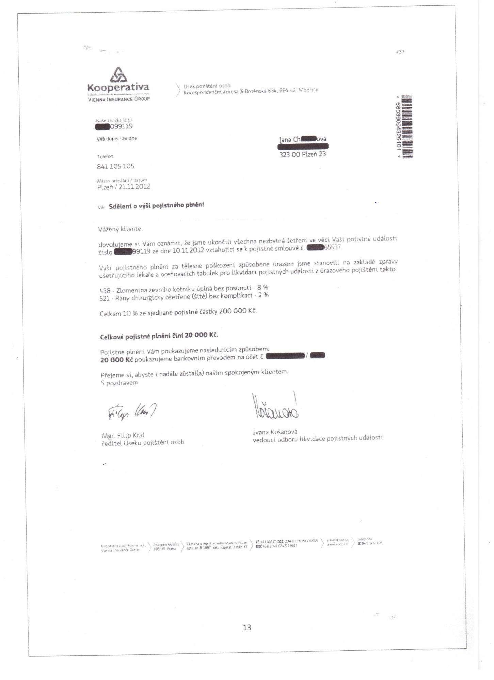

NAŠI SPORTOVCI
Přemysl Švarc
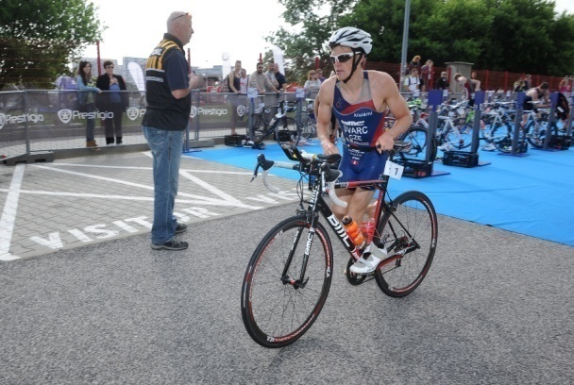
člen OH 2012 a mistr republiky
ve sprint triatlonu 2013-07-12
"Pro všechny sportovce je zranění noční můrou.
Pro nás profesionály navíc znamená ztrátu příjmu.
Díky Prosportu je však možné se pojistit a za zranění
získat odškodnění, které vytrhne trn z paty. A co víc,
za cenu jen několika stokorun měsíčně."

Radim Soukup
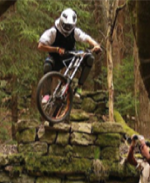
Díky projektu ProSport za to že mi poskytl komplexní ochranu bez zbytečných přirážek za rizikovost Downhillu jakožto v minulosti bylo, díky tomuto projektu vím že o mne bude dobře postaráno. Jelikož už jsem za loňskou sezonu měl dva úrazy, mohu tento program doporučit každému sportovci, děkuji za super servis a rychlé odškodnění

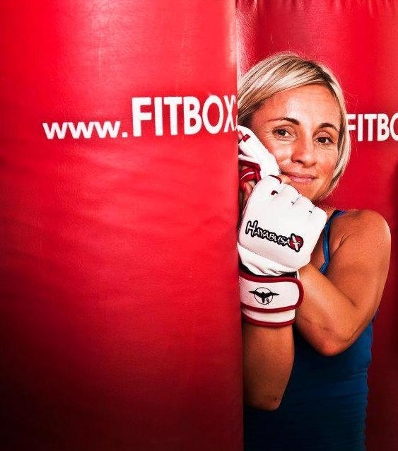

Andrea Voláková
Profesionální trenérka fitness, nutriční terapeutka
a celoživotní sportovkyně
Jako provozovatelka a trenérka fitness, žiju velmi aktivním
životem a i ve svém volném čase se věnuji různým sportům
od boulderingu k in-line bruslím. Proto potřebuji vhodný
program, který mne ochrání při možném zranění či úrazu.
Program, který bude krýt všechny mé sportovní aktivity bez přemrštěných a nesmyslných poplatků. Proto věřím programu ProSport, jenž splňuje moje náročné podmínky.

Radek Šopov
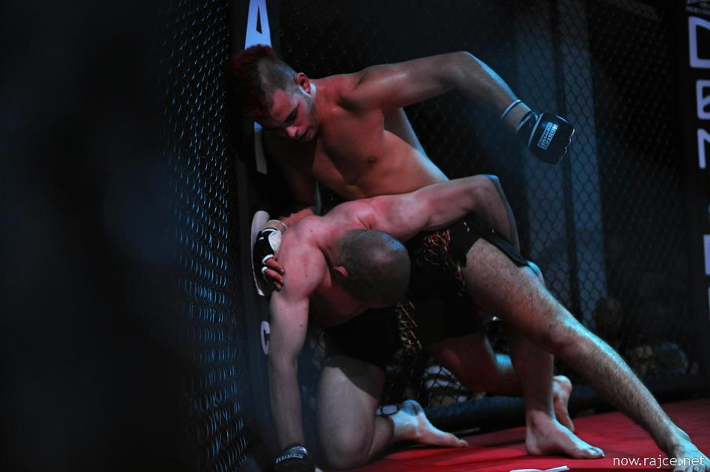
MMA zápasník
Tím, že se věnuji souboji v klecích, jsem pro
mnoho pojišťoven nepojistitelný. Díky lidem
z projektu ProSport za to, že dokázali i nás z MMA
protlačit mezi pojistitelné sportovce. Největší
bomba na tom je, že platím stejnou částku jako
kdokoliv jiný, tj. bez přirážky.

Lenka Strolená
jezdkyně DH, basketbalistka, instruktorka Fit-boxu, ...
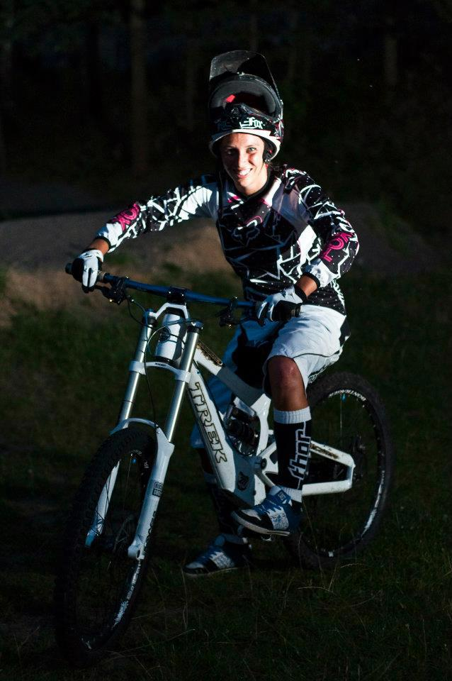
Jmenuji se Lenka Strolená, jezdím DH ČP od roku 2008 a dvě sezony jsem kvůli zranění musela vynechat. Nikdy mi nebyla placena doba léčení, kterou mi při zranění ProSport umožní. Díky ProSportu mám zajištěn úraz bez zbytečných přirážek...


Nikol Filipová
fitness trenérka a instruktorka
Lidé, kteří se sportu věnují více, než rekreačně jsou
pro většinu pojišťoven rizikovou skupinou. Asi každý
sportovec zná tu situaci, při které seděl s vykloubenou
končetinou na chirurgii a v hlavě vymýšlel výmluvy, které
by zněly věrohodně, protože nesměl říct "Udělal jsem
si to při sportu." Konečně je tu projekt ProSport,
který zajišťuje pojištění ...

Antonín Slavík
hráč ragby
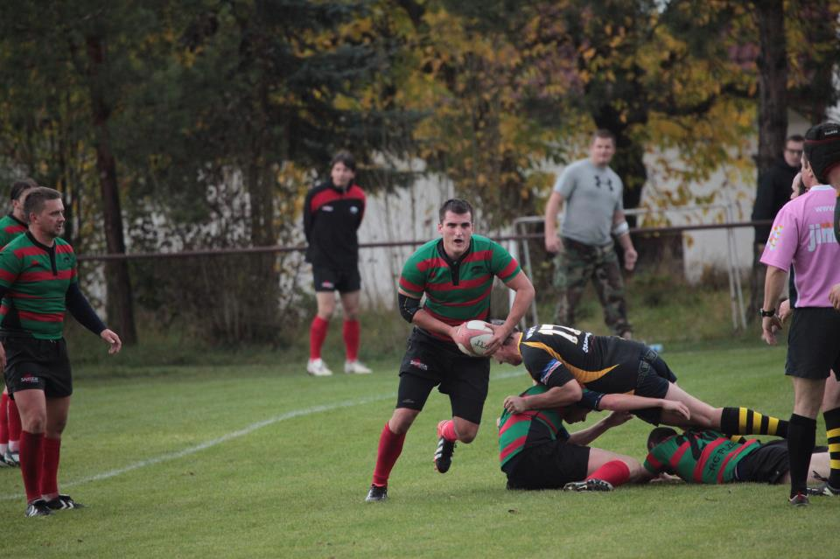
Při mém aktivním životě je potřeba dávat si pozor na své zdraví, projekt ProSport mi pomáhá tam, kde to jiní nedokážou.

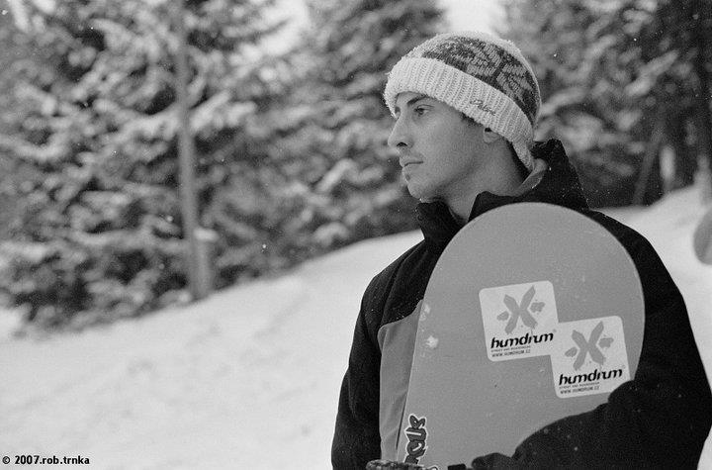
Pavel Doležal
Reprezentant ve Freestyle Snowboardingu
Díky ProSportu a jeho speciálním službám se můžu plně
věnovat sportu a nemusím se bát, když se mi něco nepodaří,
protože vím, že o mě bude dobře postaráno…mám zajištěnou
plnou ochranu a skvělý servis.

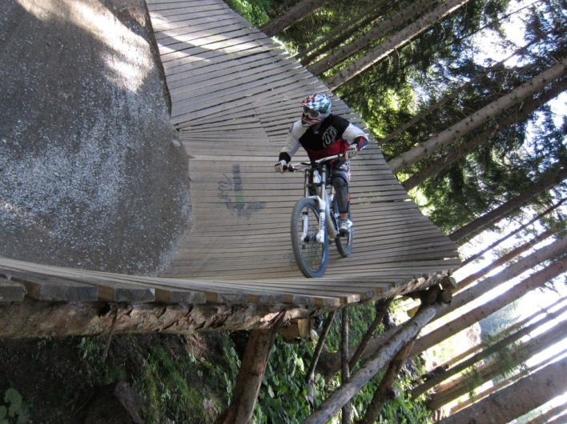
Petr Štuka
Redaktor časopisu Velo - FR, DH jezdec
Povolání mě přimělo k zamyšlení se nad úrazovou
pojistkou. Mnozí mi ji rozmlouvali, nedůvěřovali
tomu, málo kdo ukázal vlastní zkušenost. Vilda
všechny alternativy ukázal, vysvětlil a já si říkal,
že těch pár stovek mě nevytrhne. Bohužel události
na sebe nenechaly dlouho čekat, v září jsem hodil
tlamu, uštípl si kus ramene a byl měsíc v ortéze.
Hned jsem Vildovi zavolal, obratem mi poslal mailem příslušný formuláře pro doktory. Těm vyplnění trvalo déle, než doba za jakou mi přišly peníze . Vše funguje, jak má, a to fakt rychle, takže jsem zvýšil pojistné částky, protože každý pád se počítá.
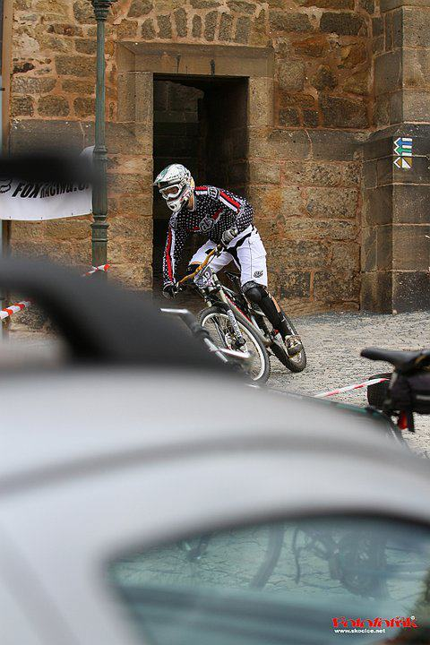
Ondřej Štěrba
FR, DH jezdec
Jako registrovaný závodník ČSC a jezdec sjezdu na horských kolech
jsem měl problémy se nějak zajistit. Většinou to bylo velmi drahé,
plnění nebyla tak dobrá, jak bych si já i mí rodiče představovali a na
peníze člověk čekal měsíce. Díky tomuto projektu odpadají všechny
tyto problémy a ještě jako bonus je o mé zdraví dobře postaráno.

Petr Květoň
FR, DH jezdec
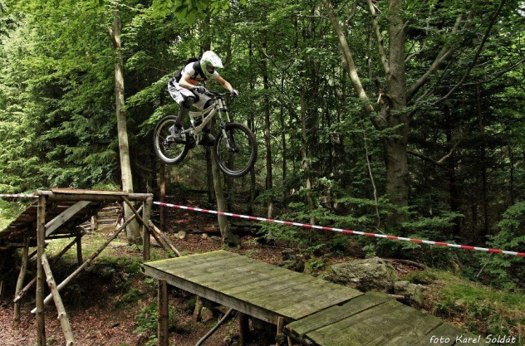
Každý z nás měl alespoň jednou nějaký úraz a ze své zkušenosti vím, jaké to je, když se člověk musí vymlouvat na pád ze schodů a podobně. Vždy mi to prošlo, jen jsem na sobě u doktora nesměl mít dres od bahna. SUPER..! Ale člověk si řekne, co když se stane opravdu něco vážného a já se nestačím vymluvit právě na ty schody...! Co potom..? Díky projektu ProSport jsem maximálně v klidu protože vím, že tyhle věci už nikdy nemusím řešit.



